 ㈜씨유서울

고객탐구를 위한

질문지

대상 제품 : 청력 보조기 및 보청기

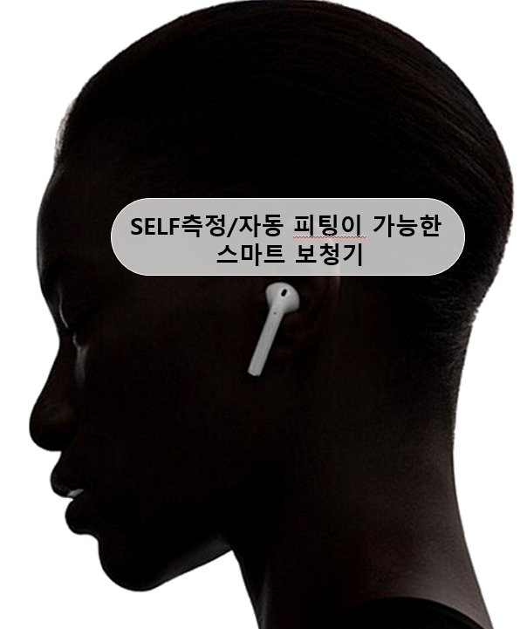

고객님의 니즈와 기대, 그리고 불편사항들을 파악하여 제품 개발하는데 반영되기를 희망하며 설문 참여 요청을 정중히 드립니다. “고객탐구를 위한 질문지 작성을 위해 4가지 유형으로, 총 29 개의 질문을 드리오니, 잠재 사용가능 고객님의 냉정하고 과감한 평가 및 심사위원으로서 적극 참여 해주시길 부탁 드립니다.

[1] 사용자 파악을 위한 질문(5문항)

1. **□ 고객님의 연령대는 어디에 해당하는지요?** A) 10대 B) 20대 C) 30대 D) 40대 E) 50대이상
2. **□ 어떤 일을 하고 계신가요?** A) 학생 B) 직장인 C) 기타
3. **□ 성별은 어떻게 되시나요?** A) 남성 B)여성
4. **□ 평소에 이 제품을 직접 구매하여 사용해 보시나요?** A) 예 B) 아니오 C) 앞으로 구매할 의사 있음
5. **□ 제품 구입시 어떤 부분들을 주목해서 선택 하시나요?** (중요한 순서대로 3가지 항목들)

A) 음질 B)외관 C) 내구성 D) 가성비 E) 편리성 F) AS 및 배터리

[2] 기존(사용 중 혹은 알고 계신 제품/서비스 질문(10문항)

**1. □ 어떤 경로를 통해 기존 제품 정보를 접하게 되시나요?**A) 인터넷 B) 신문&광고 C) 문자 혹은 유인물 D) 지인추천

**2. □ 어디서 제품을 구입 하시나요?** A) 보청기 판매점 B) 인터넷 통해 C) 신문광고 D) 기타

**3. □ 제품/서비스 구입시 댓글과 추천의 의존도는 어느 정도인가요?**  
 A) 의존도 크다 B) 그저 그렇다 C) 관심 없다

**4. □ 기존 제품/서비스에서 어떤 부분들이 불편하거나 불필요하신가요?**

A) 보청기 판매점 방문 구매 B) 보청기 판매점 방문 A/S

C) 배터리 교환 D) 기타 ( )

**5. □ 기존 제품/서비스에서 어떤 부분들이 개선되면 기꺼이 다른 제품/서비스를 구입하실 건가요?**

A) 다양한 기능 B) 디자인 C) AS 및 배터리(충전) D) 저렴한 가격

**6. □ 기존 제품/서비스에 대한 문의나 고객질의, A/S에 대한 대응은 어떠한가요?**A) 친절하다 B) 그저 그렇다 C) 불친절하다

**7. □ 기존 제품/서비스의 구입 과정에서 불편하거나 개선 되어야 할 부분들은 어떤 부분일까요?** (다수 선택 가능 및 기타 의견 추가 가능)

A) 보청기 판매점을 방문해야만 구입이 가능

B) 보청기 판매점을 방문해야만 A/S가 가능

C) 보청기 판매점을 방문해야만 청력 측정이 가능

D) 기타 ( )

**8. □ 기존 제품/서비스 사용시 가장 만족하는 부분들은 무엇인가요?**(가장 중요한 것 1개만 선택 및 기타 의견 추가 가능)

A) 깨끗한 음질 B) 디자인 C) AS 및 배터리(충전) D) 가격

E) 기타 ( )

**9. □ 기존 제품에서 가격대비 성능이 뛰어나다고 느낄 때는 언제인가요?**  
(다수 선택 가능 및 기타 의견 추가 가능)

A) 다양한 기능 B) 깨끗한 음질 C) 디자인 D) AS 및 배터리(충전)

E) 기타 ( )

**10. □ 사용하고 있는 제품은 어떤 종류의 제품인가요?**

A) 귓속형 보청기

B) 귀걸이형 보청기

C) 청각 보조기

D) 보청기 및 청각 보조기 모두 사용

E) 현재 사용하지 않고 있음

F) 현재 사용하지 않고 있으나, 사용 예정임

D) 기타 ( )

[3] 사용하고 싶은 제품에 관한 질문(10문항)

**1. □ 당신이 사용하고 싶은 보청기 제품은 어떤 이미지(디자인 관점) 인가요?**

|  |  |  |  |
| --- | --- | --- | --- |
| A) 에어팟 컨셉 | B)갤럭시 버즈 | C)귀걸이형 | D)지멘스 귀걸이형 |
| EMB0000171415eb | EMB0000171415ec |  |  |

E) 기타( )

**2. □ 당신이 사용하고 싶은 보청기 제품의 표면처리는 어떤 이미지 인가요?**

|  |  |  |  |
| --- | --- | --- | --- |
| A) | B) | C) | D) |
|  |  |  |  |

E) 기타( )

**3. □ 당신이 사용하고 싶은 제품에서 어떤 부분들에 개선이 필요할까요?**A) 기능 B) 디자인 C) 가격 D) 기타( )

4. □ **당신이 사용하고자하는 제품의 필수적인 기능들중에서 아래의 “블루투스 오디오” 기능에 대해서 선호하는 기능을 선택해주세요?**A) 블루투스 오디오 기능(모노:통화 기능)

B) 블루투스 오디오 기능(스테레오:통화기능 및 음악청취 기능)

C) 필요 없음

D) 기타 ( )

5. □ **당신이 사용하고자하는 제품의 필수적인 기능들중에서 아래의 “SELF 청력측정” 기능에 대해서 선호하는 기능을 선택해주세요?**

A) 보청기(청각보조기)와 스마트폰 App 무선연동으로 측정

B) 보청기(청각보조기)와 보청기 케이스의 무선연동으로 측정

C) 보청기(청각보조기)와 스마트폰 App 및 보청기케이스의 무선연동 측정

D) 필요 없음

E) 기타 ( )

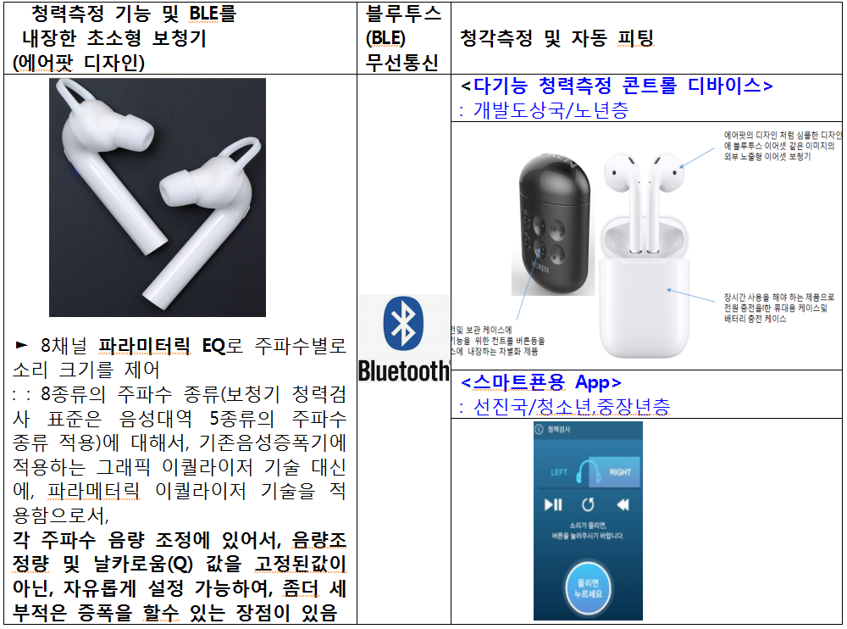

1. **□ 아래의 보청기 기능 중에서 마음에 들거나 사용해보고 싶은 기능들은   
    무엇입니까?** (다수 선택 가능)
2. 사용환경에 따른 4가지(강의실/거실/식당/야외) 환경 선택 기능
3. 거리(5m~50cm)와 관계없이 일정한 음량 크기로 청취 기능

C) 양이 보청기 착용시, 울림현상(동굴현상) 제어 기능

D) 전음성/신경성/감각성에 따른 청력 분류 대응 기능

E) 필요 없음

F) 기타 ( )

1. □ **당신이 사용 또는 사용하고자하는 제품에서 어떤 부분(기능)들이 불필요한   
    기능인가요?** (다수 선택 가능)
2. 블루투스 오디오 기능 지원
3. SELF 청력측정 기능(App연동)
4. SELF 청력측정 기능(보청기 케이스 연동)
5. 기타 ( )
6. □ **당신이 사용하고자하는 제품에서 어떤 부분들이 가장 매력적이어야 한다고   
    생각하시나요? 중요한 순서대로 나열해주세요. ( )**  
    A) 디자인

B) 깨끗한 음질

C) 블루투스 오디오 기능 지원

D) SELF 청력측정 기능(App연동)

E) SELF 청력측정 기능(보청기 케이스 연동)

F) 연속사용시간

1. □ **주변의 가족이나 친구들에게 소개해드린 제품을 권하신다면 어떤 부분들을   
    중심으로 말씀하고 싶으신가요?**

( )

1. □ **당신이 사용하고 싶은 제품과 관련하여 추가적으로 말씀해주신 부분들은   
    무엇인가요?**

( )

[4] 소개할 제품/서비스의 가격에 관한 질문(4문항)

**1. □ 제품의 예상 가격을 말씀드렸습니다. 가격은 어떠신가요?**  
A) 비싼 편이다 B) 적절하다 C) 싼 편이다

**2. □ 설명 드린 제품에 적절한 가격대는 어느 정도가 적당할까요?**(소비자가 기준)  
A) 100만원대 B) 80만원대 C) 50만원대 D) 30만원대

**3. □ 어떤 부분들이 보완/개선되면 예상 가격을 충분히 상회하는 가치가 있다고 생각하여 구입의사가 있으실까요?**( )

**4. □ 설명 드린 제품을 구매한다면, 구매를 결정하게 된 중요한 요인들을 2가지만 말씀해 주세요.**( )

‘고객탐구를 위한 질문지 작성에 적극 응해 주셔서 진심으로 감사 드리며 제품에 대해서 궁금한 점들이나 문의사항이 있으시면 아래의 메일주소로 회신 부탁드립니다. 빠른 시간 안에 회신 드리도록 하겠습니다. 감사합니다.

-메일주소 : [jymjmk@gmail.com](mailto:jymjmk@gmail.com)